Penyelesaian Masalah Pemilihan Tim Proyek Menggunakan Strategi Algoritmik Branch and Bound

Diajukan untuk memenuhi penilaian mata kuliah Strategi Algoritmik



Disusun oleh:

Gilang Ardiwilaga 2272024
Theofilus Victor King 2472034
Jeryko Farelin Heliandra 2472032

PROGRAM STUDI TEKNIK INFORMATIKA
FAKULTAS TEKNOLOGI DAN REKAYASA CERDAS
UNIVERSITAS KRISTEN MARANATHA
2026

1. Deskripsi Persoalan
Persoalan yang diselesaikan adalah (C) Pemilihan Tim Proyek. Tujuannya adalah memilih komposisi tim proyek dengan biaya minimal menggunakan algoritma Branch & Bound.
Spesifikasi Persoalan:
- Diberikan pool calon anggota sebanyak n kandidat (dengan syarat n >= 12). Contoh skenario: Small (n=12), Medium (n=18), dan Large (n=24).
- Setiap kandidat i memiliki biaya/gaji masing-masing sebesar c[i] (bilangan bulat positif).
- Akan dibentuk sebuah tim dengan ukuran k anggota (dimana 5 <= k <= 10).
- Terdapat batas anggaran sebesar B (bilangan bulat positif) yang tidak boleh dilampaui.
Tujuan:
Memilih tepat k kandidat sedemikian rupa sehingga:
- Total biaya tim <= B
- Total biaya tim adalah yang paling minimal di antara semua kemungkinan yang ada (Solusi Optimal).

2. Deskripsi Solusi
Penyelesaian masalah dilakukan menggunakan algoritma Branch & Bound dengan pendekatan Least Cost Search. Algoritma akan menelusuri pohon ruang status (state space tree) di mana setiap level i merepresentasikan keputusan apakah kandidat ke-i akan dipilih atau tidak.

Struktur Pohon dan Simpul (Node)
Setiap simpul dalam pohon pencarian menyimpan informasi berikut:
- level: Indeks kandidat yang sedang dievaluasi.
- selected: Daftar kandidat yang sudah dipilih.
- cost: Total biaya aktual dari kandidat yang sudah dipilih.
- bound (c_hat): Batas bawah (taksiran biaya minimal jika menelusuri simpul tersebut).

Fungsi Pembatas (Bounding Function)
Untuk menghitung bound (c_hat), algoritma menggunakan strategi greedy:
- Menghitung berapa banyak orang lagi yang dibutuhkan (sisa_orang = k - jumlah yang sudah dipilih).
- Jika sisa_orang == 0, maka bound sama dengan cost saat ini.
- Mengambil biaya dari semua kandidat yang tersisa mulai dari level saat ini hingga akhir.
- Mengurutkan biaya kandidat yang tersisa dari yang terkecil ke terbesar.
- Menjumlahkan sisa_orang kandidat dengan biaya termurah (estimasi sisa).
- c_hat = cost aktual + estimasi sisa.
- Jika c_hat melebihi anggaran (budget), maka bound diset ke tak terhingga (simpul akan dipangkas).

Strategi Pemangkasan (Pruning)
Sebuah simpul (node) tidak akan diekspansi lebih lanjut dan dipangkas (pruned) apabila memenuhi kondisi:
- Nilai bound (c_hat) lebih besar dari atau sama dengan best_cost (biaya terbaik yang sudah ditemukan).
- Estimasi biaya melebihi anggaran B.
- Kandidat yang dipilih melebihi target k.
- Sisa kandidat yang tersedia di pool lebih sedikit dari jumlah sisa anggota yang masih dibutuhkan untuk mencapai k.

3. Deskripsi Hasil Pengujian (Input & Output)
Berdasarkan pengujian aplikasi web (melalui antarmuka frontend), berikut adalah skenario uji yang dieksekusi:
Data Input:
- Ukuran (Preset): Small
- Jumlah Kandidat (n): 12
- Ukuran Tim (k): 5
- Batas Anggaran (B): 300
- Biaya Tiap Kandidat: K-1=40, K-2=86, K-3=48, K-4=43, K-5=91, K-6=89, K-7=99, K-8=56, K-9=94, K-10=69, K-11=54, K-12=53
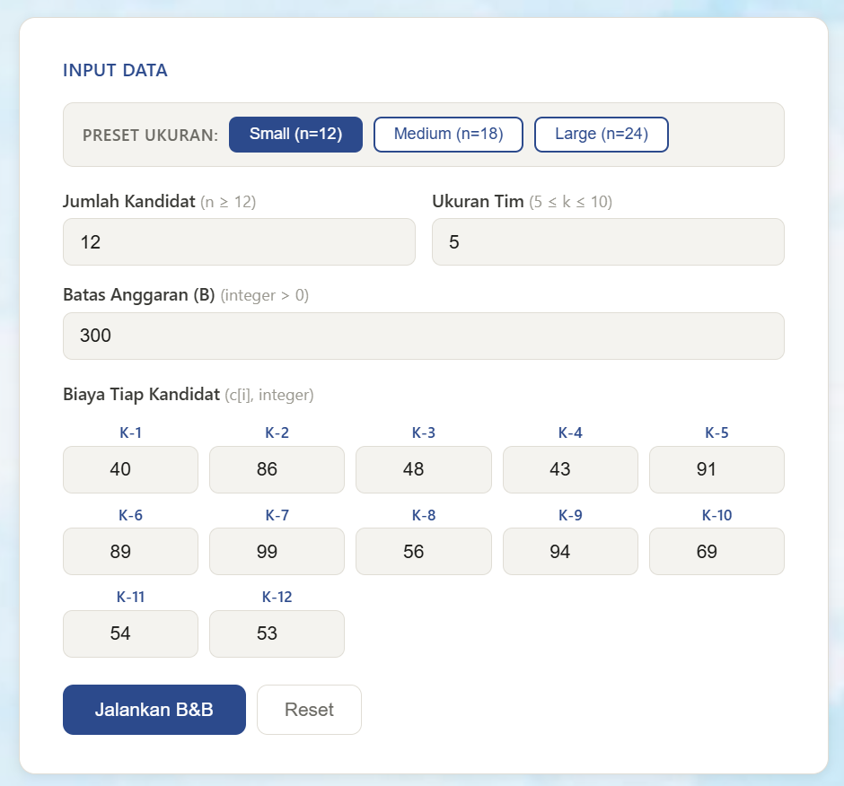
Hasil Eksekusi (Output):
- Status: Tim Terpilih Ditemukan
- Total Biaya: Rp 238
- Anggota Tim (5 orang): K-1 (Rp 40), K-3 (Rp 48), K-4 (Rp 43), K-11 (Rp 54), K-12 (Rp 53)
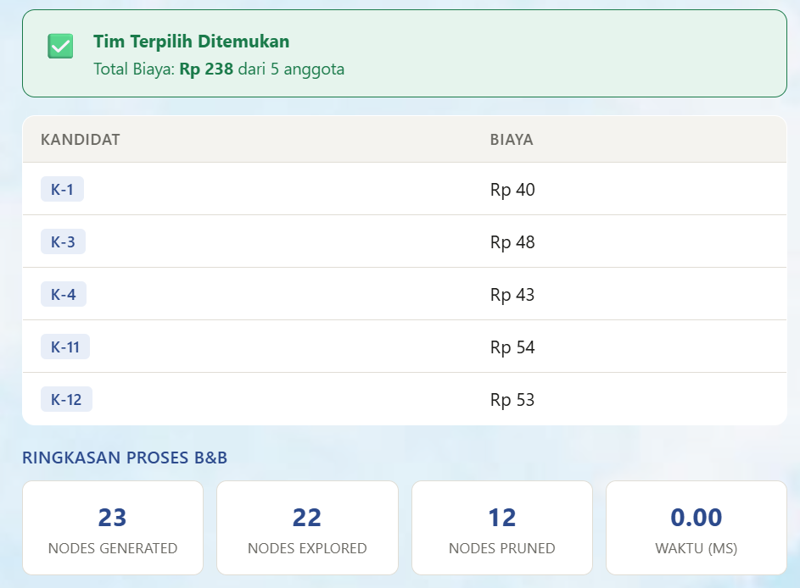
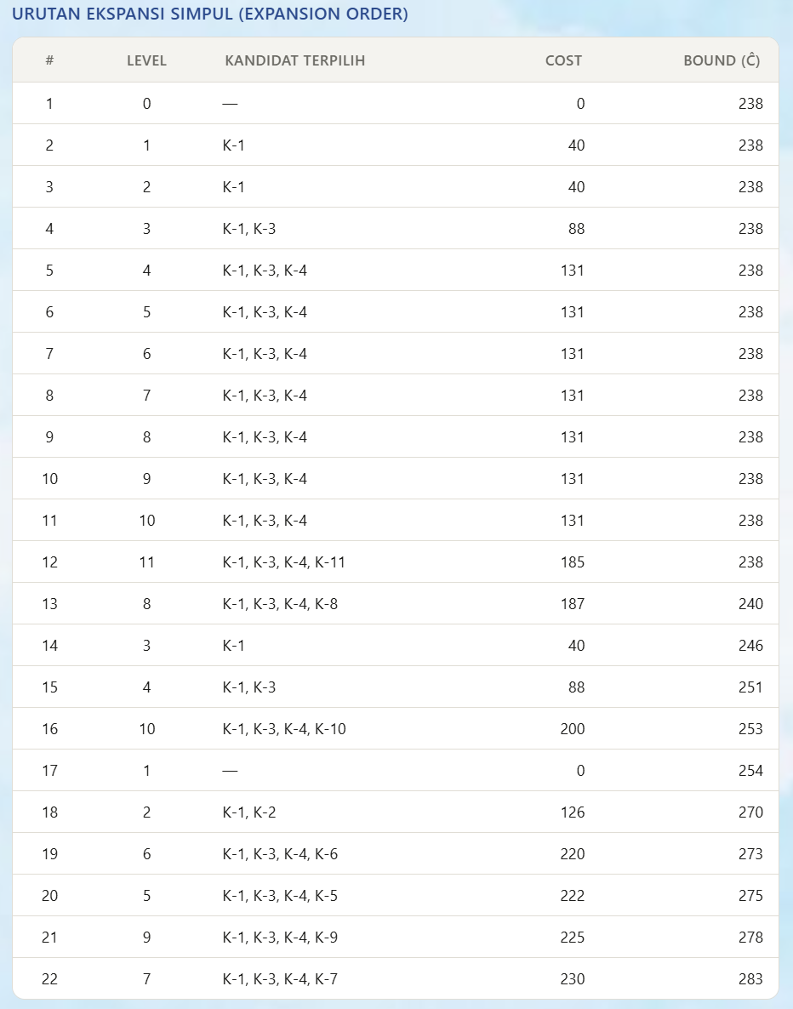
Ringkasan Proses Branch & Bound:
- Nodes Generated (Simpul dibangkitkan): 23
- Nodes Explored (Simpul dieksplorasi): 22
- Nodes Pruned (Simpul dipangkas): 12
- Waktu Komputasi: 1.01 ms

4. Lampiran Kode Sumber
Lampiran kode implementasi algoritma Branch & Bound dari backend Python (backend/algorithm/branch_bound.py).
import time
class Node:
def __init__(self, level, selected, cost, bound):
self.level = level
self.selected = list(selected)
self.cost = cost
self.bound = bound
class BranchBound:
def __init__(self):
self.Q = []
self.node_counter = 0
def insert(self, node):
self.node_counter += 1
self.Q.append((node.bound, self.node_counter, node))
def delete(self):
min_idx = 0
for i in range(1, len(self.Q)):
if (self.Q[i][0] < self.Q[min_idx][0]):
min_idx = i
elif (self.Q[i][0] == self.Q[min_idx][0] and self.Q[i][1] < self.Q[min_idx][1]):
min_idx = i
t = self.Q[min_idx]
new_Q = []
for i in range(len(self.Q)):
if (i != min_idx):
new_Q.append(self.Q[i])
self.Q = new_Q
return t[2]
def empty(self):
return len(self.Q) == 0
def hitung_bound(self, node, costs, k, budget, n):
sisa_orang = k - len(node.selected)
if (sisa_orang == 0):
return node.cost
elif (sisa_orang < 0):
return 9999999
dipilih_set = set(node.selected)
tersedia = []
for i in range(node.level, n):
if (i not in dipilih_set):
tersedia.append(costs[i])
if (len(tersedia) < sisa_orang):
return 9999999
tersedia.sort()
estimasi_sisa = sum(tersedia[:sisa_orang])
estimasi_total = node.cost + estimasi_sisa
if (estimasi_total > budget):
return 9999999
return estimasi_total
def jalankan(self, costs, k, budget):
self.Q = []
self.node_counter = 0
n = len(costs)
start_time = time.time()
summary = {
"nodes_generated": 0, "nodes_explored": 0, "nodes_pruned": 0, "expansion_order": []
}
if (k > n):
return [], 0, False, summary
best_cost = budget + 1
best_team = []
root = Node(0, [], 0, 0)
root.bound = self.hitung_bound(root, costs, k, budget, n)
summary["nodes_generated"] += 1
self.insert(root)
while (not self.empty()):
current = self.delete()
summary["nodes_explored"] += 1
summary["expansion_order"].append({
"urutan": summary["nodes_explored"],
"level": current.level,
"selected": list(current.selected),
"cost": current.cost,
"bound": current.bound
})
if (current.bound >= best_cost):
summary["nodes_pruned"] += 1
continue
level = current.level
if (level >= n):
if (len(current.selected) == k and current.cost < best_cost):
best_cost = current.cost
best_team = list(current.selected)
continue
new_selected = current.selected + [level]
new_cost = current.cost + costs[level]
if (new_cost <= budget and len(new_selected) <= k):
if (len(new_selected) == k):
summary["nodes_generated"] += 1
if (new_cost < best_cost):
best_cost = new_cost
best_team = list(new_selected)
else:
left_child = Node(level + 1, new_selected, new_cost, 0)
left_child.bound = self.hitung_bound(left_child, costs, k, budget, n)
summary["nodes_generated"] += 1
if (left_child.bound < best_cost):
self.insert(left_child)
else:
summary["nodes_pruned"] += 1
else:
summary["nodes_pruned"] += 1
sisa_kandidat = n - (level + 1)
butuh_orang = k - len(current.selected)
if (sisa_kandidat >= butuh_orang):
right_child = Node(level + 1, list(current.selected), current.cost, 0)
right_child.bound = self.hitung_bound(right_child, costs, k, budget, n)
summary["nodes_generated"] += 1
if (right_child.bound < best_cost):
self.insert(right_child)
else:
summary["nodes_pruned"] += 1
else:
summary["nodes_pruned"] += 1
summary["time"] = time.time() - start_time
ada_solusi = len(best_team) == k and best_cost <= budget
if not ada_solusi:
best_cost = 0
return best_team, best_cost, ada_solusi, summary

